

روزشمار تصویری نیمه شعبان


ghaemiyeh.com

فهرست مطالب
مشخصات کتاب 4
1- روز تا نیمه شعبان 4
2- روز تا نیمه شعبان(انتقام گیرنده) 5
3- روز تا نیمه شعبان(بیعت هیچ کس بر گردنش نباشد) 6
4- روز تا نیمه شعبان(به حق قیام میکند) 7
5- روز تا نیمه شعبان(دفاع از رسول خدا صلی الله علیه و آله) 8
6- روز تا نیمه شعبان(مردن در حال انتظار) 9
7- روزتا نیمه شعبان(سنتی از یوسف و سنتی از موسی) 10
8- روزتا نیمه شعبان(ذکر لفظ قائم) 11
9- روزتا نیمه شعبان (نزدیک ترین حالت بندگان به خدا) 12
10- روزتا نیمه دشعبان(دعای امام زین العابدین علیه السلام) 13
11- روزتا نیمه شعبان (آیه ی (و النهار إذا جلاها)) 14
12- روزتا نیمه شعبان (امامان راستگو و نیکوکار) 15
13- روزتا نیمه شعبان (صاحب غیبت) 16
14- روزتا نیمه شعبان (دوازده مهدی) 17
15- روزتا نیمه شعبان (خوشا به حال شیعیان قائم ما) 18
16- روزتا نیمه شعبان (بر طف شدن آفت ها) 19
17- روزتا نیمه شعبان (فراوانی نعمت ها) 20
18- روزتا نیمه شعبان (غیبت و حیرت) 21
19- روزتا نیمه شعبان (برائت از دشمنان) 22
20- روزتا نیمه شعبان (فراموش نشدن در دل مومنان) 23
21- روزتا نیمه شعبان (پناه به امام برای حفظ دین) 24
22- روزتا نیمه شعبان (خوشا به حال کسی که او...) 25
23- روزتا نیمه شعبان (مضطر واقعی کیست؟) 26
24- روزتا نیمه شعبان (اول سخن حضرت) 27
25- روزتا نیمه شعبان (در خون خود غلطیدن) 28
26- روزتا نیمه شعبان (لغزش قلب) 29
27- روزتا نیمه شعبان (تنها برطرف کننده ظلم و ترس و غم و اندوه) 30
28- روزتا نیمه شعبان (امام حسین و سایه حضرت قائم عجل الله فرجه) 31
29- روزتا نیمه شعبان (از فرزندان فاطمه) 32
30- روزتا نیمه شعبان ( انتظار فرج) 33
31- روزتا نیمه شعبان (متمایز شدن مومن و غیر مومن) 34
32- روزتا نیمه شعبان (محبوبترین اعمال نزد خداوند ) 35
33- روزتا نیمه شعبان (هم درجه با امیرالمومنین علیه السلام) 36
34- روزتا نیمه شعبان (آواره ، رانده شده ، تک و تنها) 37
35- روزتا نیمه شعبان (او را منتظر مینامند زیرا...) 38
36- روزتا نیمه شعبان (برترین اعمال شیعیان) 39
37- روزتا نیمه شعبان (کسی که مایل است جزء یاران حضرت باشد) 40
38- روزتا نیمه شعبان (عُمر دنیا) 41
39- روزتا نیمه شعبان (مُردن در حال انتظار) 42
40- روزتا نیمه شعبان (گشایش امور) 43

مشخصات کتاب
کتاب روزشمار تصویری نیمه ی شعبان
تعداد صفحات : 40 ص
این اثر گرافیکی کاری از کانال و سایت خدمة الزهراء سلام الله علیها است با موضوع احادیث تصویری حضرت مهدی عجل الله تعالی فرجه الشریف

1- روز تا نیمه شعبان

2- روز تا نیمه شعبان(انتقام گیرنده)
امام حسن مجتبی علیه السلام فرمودند:
در کتاب موائد ذکر شده زمانی که حضرت قائم (عجل الله فرجه) ظهور می کند، (کنار کعبه) ما بین رکن و مقام می ایستد و ندا میدهد: ... آگاه باشید ای اهل عالم جد من حسین را تشنه کام کشتند.
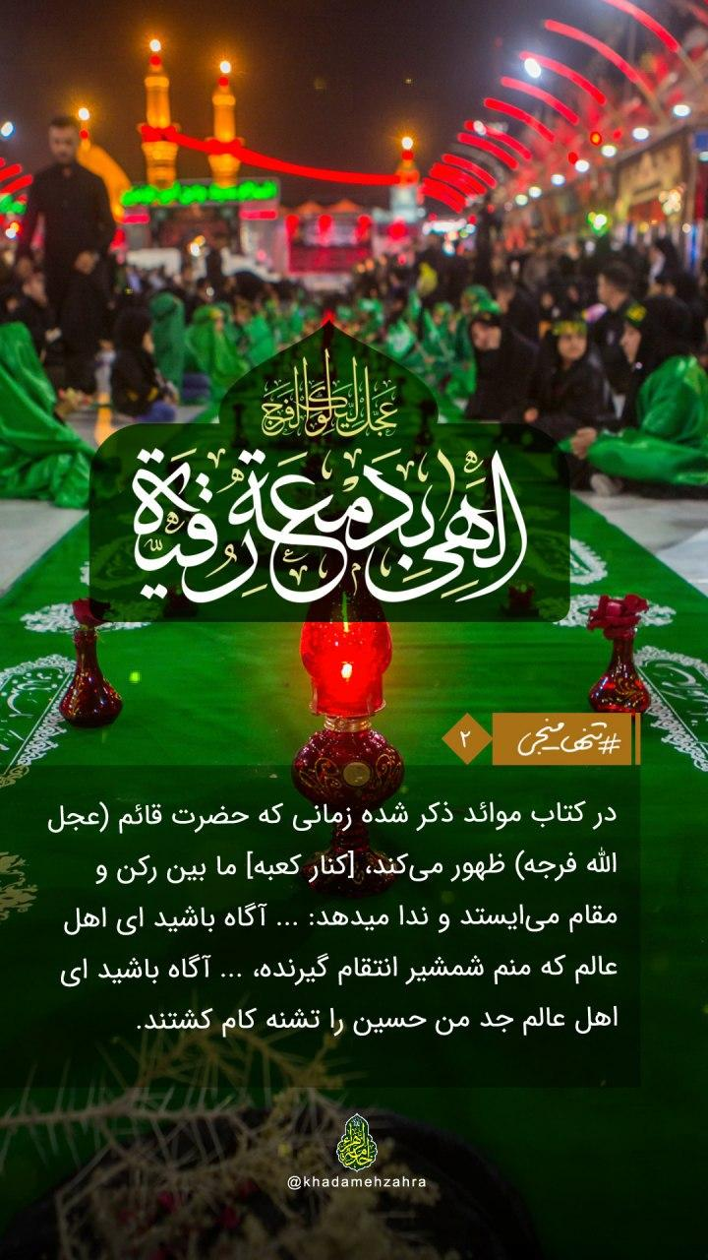

3- روز تا نیمه شعبان(بیعت هیچ کس بر گردنش نباشد)
امام حسن مجتبی علیه السلام فرمودند:
.... شخص حضرت مهدی عجل الله نعالی فرجه الشریف غایب می شود تا هنگام قیامش ، بیعت هیچ کس بر گردنش نباشد.
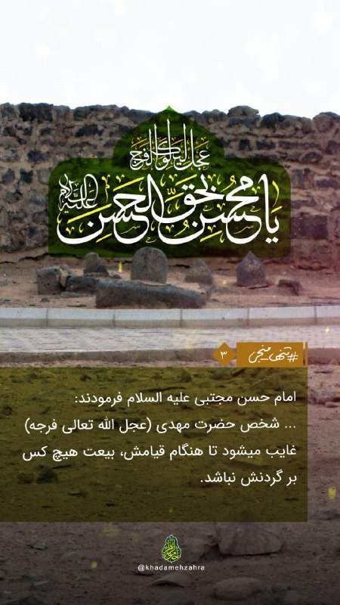

4- روز تا نیمه شعبان(به حق قیام میکند)
امام جعفر صادق علیه السلام فرمودند: ... حضرت قائم (عجل الله فرجه) «مهدی» نامیده شد چرا که او به سوی امری هدایت میکند که مردم از آن گمراه شده اند و «قائم» نامیده شد چرا که به حق قیام میکند.
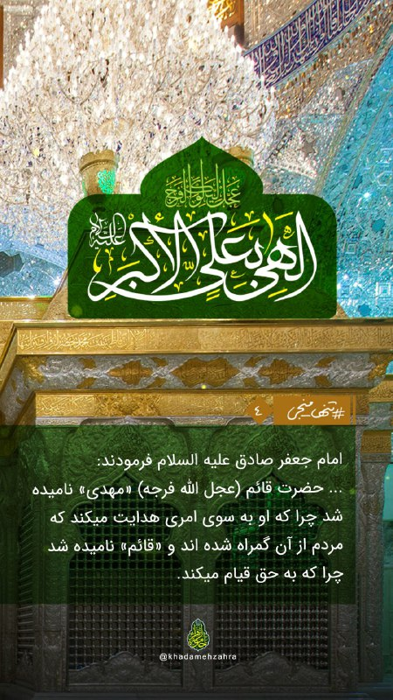

5- روز تا نیمه شعبان(دفاع از رسول خدا صلی الله علیه و آله)
امام جعفر صادق علیه السلام فرمودند:
کسی که در انتظار امام دوازدهم علیه السلام است، همانند کسی است که در رکاب رسول خدا صلی الله علیه وآله شمشیرش را برهنه کرده و از او دفاع می کند.


6- روز تا نیمه شعبان(مردن در حال انتظار)
امام محمد باقر علیه السلام فرمودند:
کسی که در حال انتظار امام زمان علیه السلام مرده باشد، زیان نکرده که در میان خیمه یا لشگر حضرت نمرده است. (یعنی هر جا بمیرد، پاداش شهید را دارد).
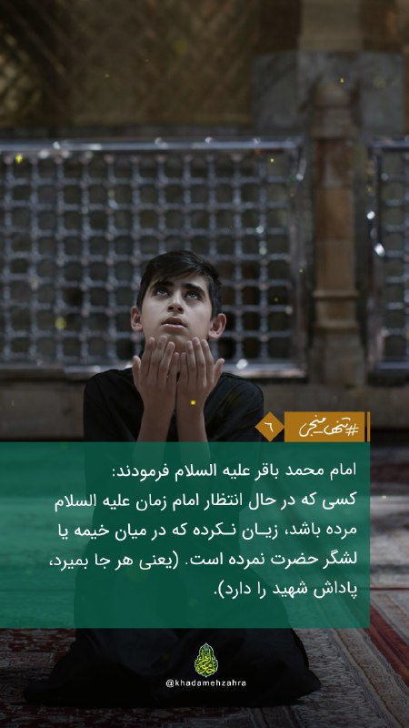

7- روزتا نیمه شعبان(سنتی از یوسف و سنتی از موسی)
حضرت سید الشهدا امام حسین علیه السلام فرمودند:
در نهمین فرزند من سنتی از یوسف و سنتی از موسی است و اوست قائم ما اهل بیت علیه السلام،خداوند تبارک و تعالی امر فرج او را در طی یک شب اصلاح می نماید (اذن ظهور داده میشود).
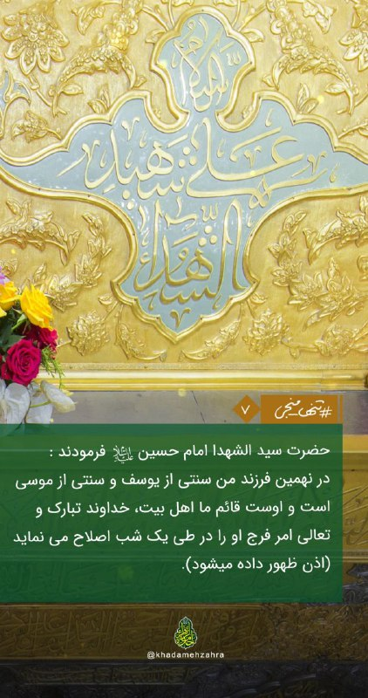

8- روزتا نیمه شعبان(ذکر لفظ قائم)
از امام رضا علیه السلام روایت شده است که:در مجلسشان در خراسان،هنگام ذکر لفظ قائم به پا ایستادند. و دو دست خود را بر سر شریف خود گذاشتند و فرمودند:خدایا در فرج او تعجیل فرما و قیام وی را آسان گردان.
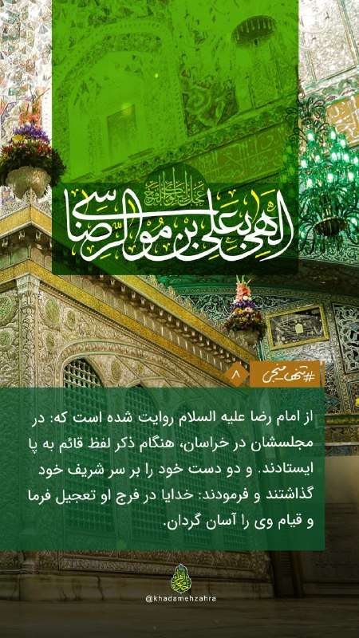

9- روزتا نیمه شعبان (نزدیک ترین حالت بندگان به خدا)
امام صادق علیه السلام فرمودند:
نزدیک ترین حالت بندگان به خدا ، و خشنودی او از آنها هنگامی است که حجت خدا در میان آنها نباشد و برای آنها ظاهر نشود و آنها محل او را ندانند، ولی در عین حال معتقد باشند که حجت خدا وجود دارد،پس در آن هنگام هر صبح و شام مترقب فرا رسیدن فرج باشید.
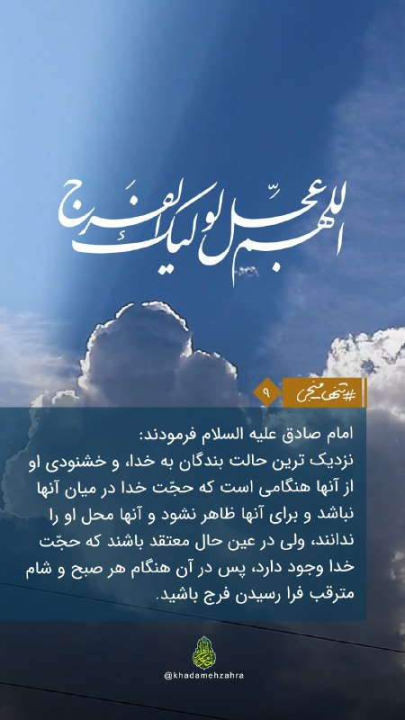

10- روزتا نیمه دشعبان(دعای امام زین العابدین علیه السلام)
از دعای امام زین العابدین علیه السلام:خدایا به وسیله او(قائم آل محمد)زمین را پر از عدل و داد کن چنان که پر از جور و ستم گشته است...ومرا از بهترین موالیان و شیعیانش،و شدیدترین آنها در محبت او، و فرمانبردارترینشان از او قرار ده...
^jpg.10

11- روزتا نیمه شعبان (آیه ی (و النهار إذا جلاها))
از محضر سید الشهدا علیه السلام درمورد آیه ی (و النهار إذا جلاها)و پرسیدند که معنای آن چیست؟حضرت فرمودند:
آن قائم آل محمد است که زمین را پر از عدل و داد خواهد کرد...
^jpg.11

12- روزتا نیمه شعبان (امامان راستگو و نیکوکار)
رسول خدا صلی الله علیه وآله به امام حسین علیه السلام فرمودند:
ای حسین!تو امام و فرزند امام هستی و نه نفر از فرزندان تو امامان راستگو و نیکوکار هستند که نهمین آنها قائم آنهاست.
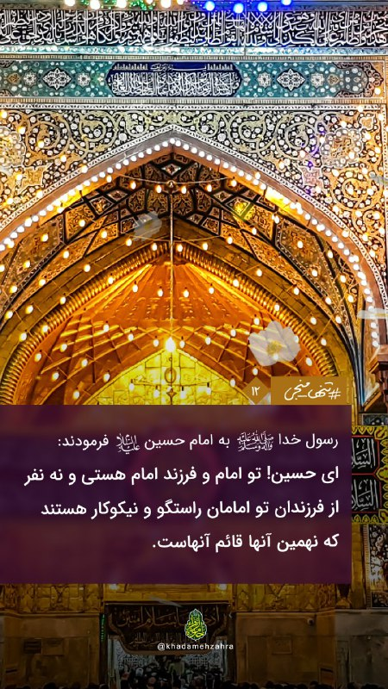

13- روزتا نیمه شعبان (صاحب غیبت)
امام حسین علیه السلام فرمودند:
قائم این امت نهمین فرزند از نسل من است و او است صاحب غیبت،و او است که میراثش را در زمان حیاتش تقسیم می کنند.
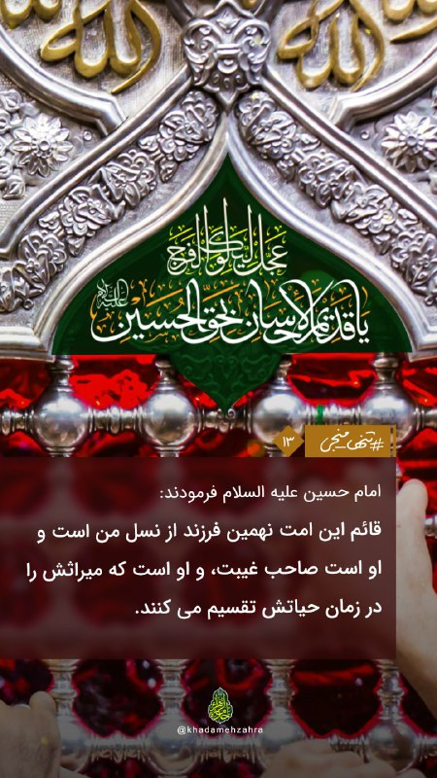

14- روزتا نیمه شعبان (دوازده مهدی)
امام حسین علیه السلام فرمودند:
از ما خاندان دوازده مهدی خواهد بود که اولین آنها امیر المؤمنین علی بن أبی طالب است و آخرین آنها نهمین از فرزندان من است و او امام قائم به حق است...
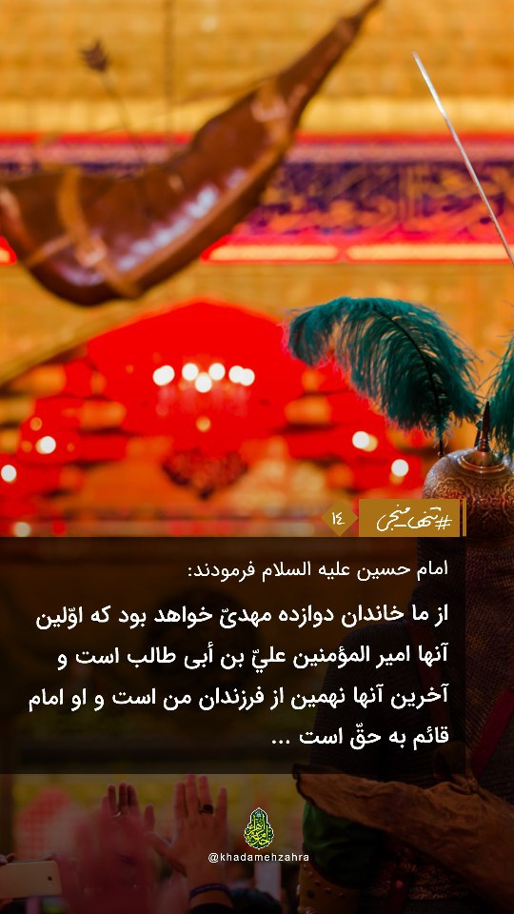

15- روزتا نیمه شعبان (خوشا به حال شیعیان قائم ما)
امام صادق علیه السلام فرمودند:
خوشا به حال شیعیان قائم ما؛ منتظران ظهور او در زمان غیبتش و فرمانبرداران او در ظهورش.
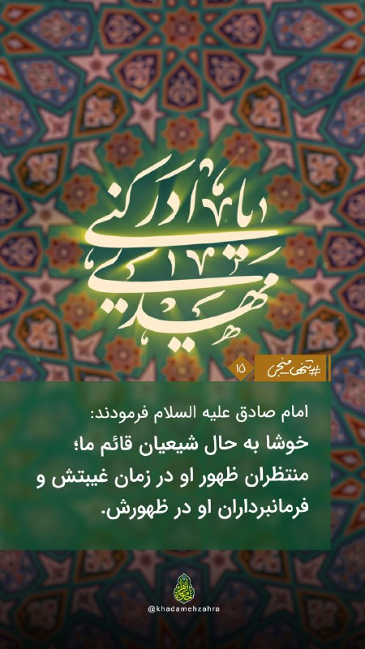

16- روزتا نیمه شعبان (بر طف شدن آفت ها)
امام زین العابدین علیه السلام فرمودند:
زمانی که قائم ما قیام کند خدای متعال آفت ها را از میان شیعیان ما برطرف می کند و دلهایشان را (در استقامت) همانند قطعات ضخیم آهنین قرار میدهد.
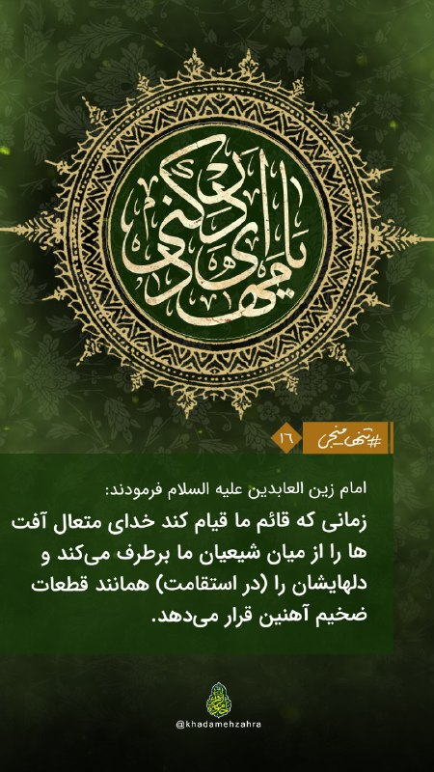

17- روزتا نیمه شعبان (فراوانی نعمت ها)
رسول خدا صلی الله علیه و آله فرمودند:
امت من در زمان مهدی(عجل الله تعالی فرجه)چنان متنعم گردد که هیچگاه پیش از آن چنین متنعم نگردیده است.
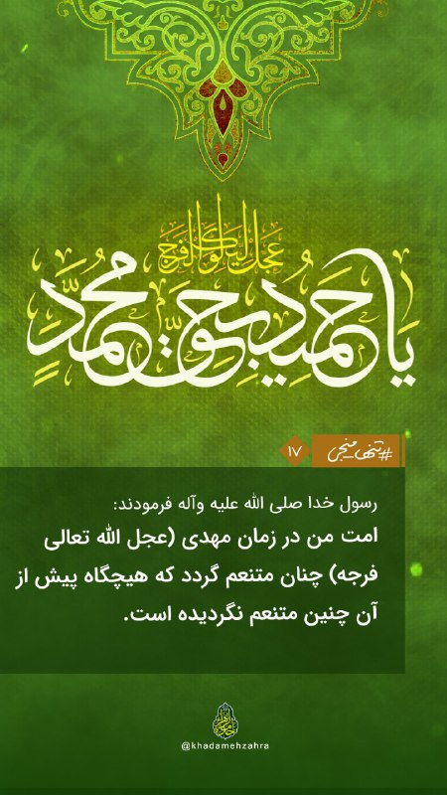

18- روزتا نیمه شعبان (غیبت و حیرت)
رسول خدا صلی الله علیه وآله فرمودند:
مهدی از فرزندان من است اسم او اسم من و کنیه او کنیه من است، برای او غیبت و حیرتی است که امتها در آن گمراه شوند، سپس مانند شهاب ثاقب پیش آید و زمین را پر از عدل و داد نماید همان گونه که پر از ظلم و جور شده باشد.
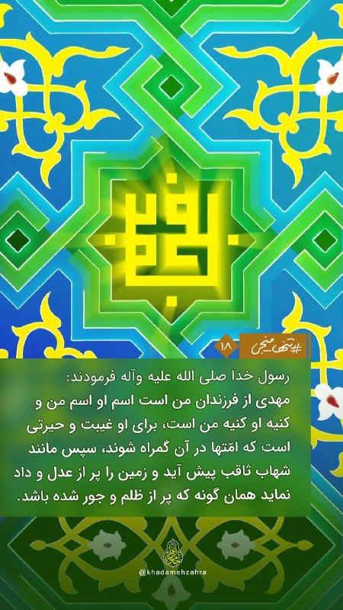

19- روزتا نیمه شعبان (برائت از دشمنان)
امام موسی کاظم علیه السلام فرمودند:
خوشا به حال شیعیان ما،که در زمان غیبت قائم ما(عجل الله فرجه)به رشته ی ولایت ما چنگ می زنند و بر ولایت ما و برائت از دشمنان ما پا بر جا و محکم می مانند.آنها از مایند و ما از آنهاییم.
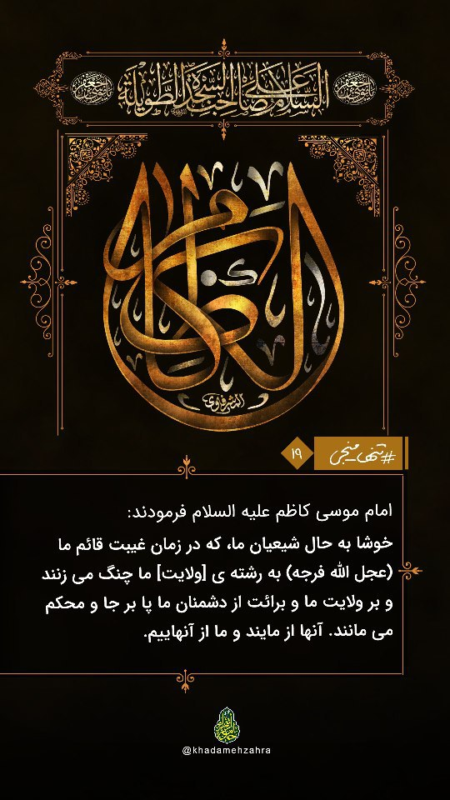

20- روزتا نیمه شعبان (فراموش نشدن در دل مومنان)
امام موسی کاظم علیه السلام فرمودند:
شخص او از دیدگان ناپدید می شود ولی یاد او هرگز از دل مؤمنان فراموش نگردد واوست دوازدهمین(امام از)ما.
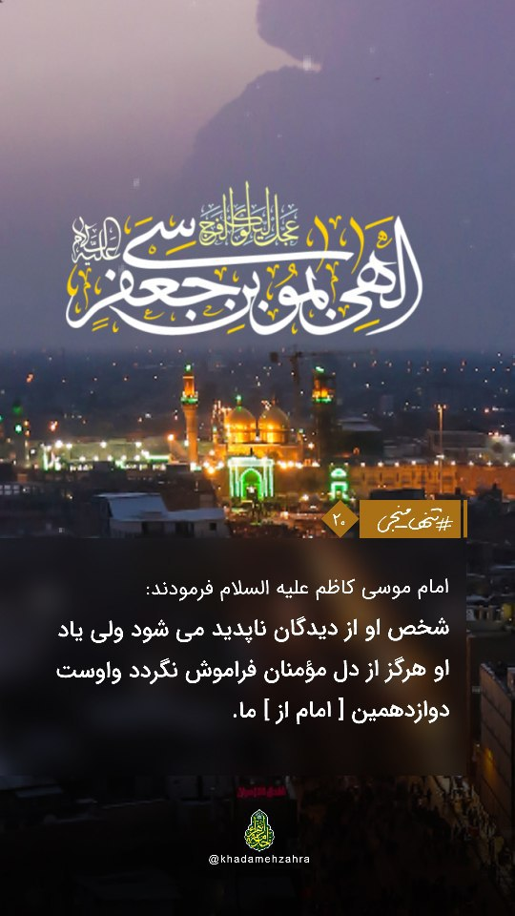

21- روزتا نیمه شعبان (پناه به امام برای حفظ دین)
امام موسی کاظم علیه السلام فرمودند:
هنگامی که پنجمین فرزند وصی هفتم از دیدگان ناپدید شود، از خدا بترسید و به او پناه برید در مورد دین خود، مبادا کسی شما را از دینتان دور کند.
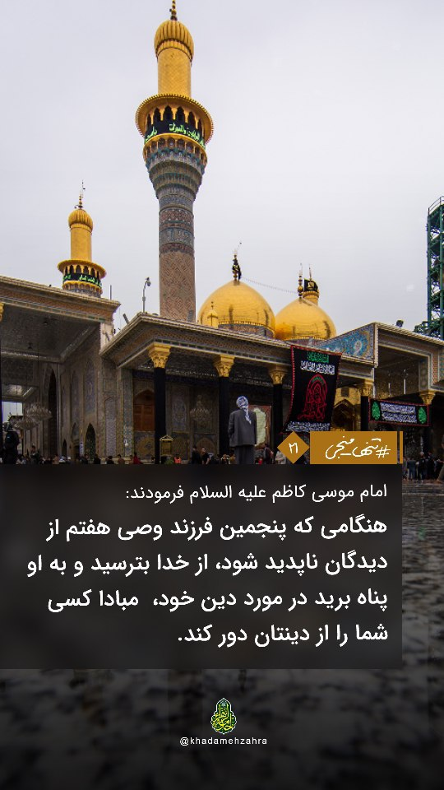

22- روزتا نیمه شعبان (خوشا به حال کسی که او...)
امام باقر علیه السلام فرمودند:
خوشا به حال کسی که او(قائم آل محمد عجل الله فرجه)را درک کند و از یاران او باشد.


23- روزتا نیمه شعبان (مضطر واقعی کیست؟)
امام صادق علیه السلام فرمودند:
این آیه(وأمن یجیب المضطر ..)درباره ی قائم آل محمد(عجل الله تعالی فرجه)نازل گردیده است.
به خدا سوگند!مضطر اوست،آنگاه که در مقام ابراهیم،دو رکعت نماز به جا آورد و به درگاه خدا دعا کند و خداوند دعای وی را مستجاب نموده،بدی را دور نماید و او را خلیفه ی روی زمین قرار می دهد.
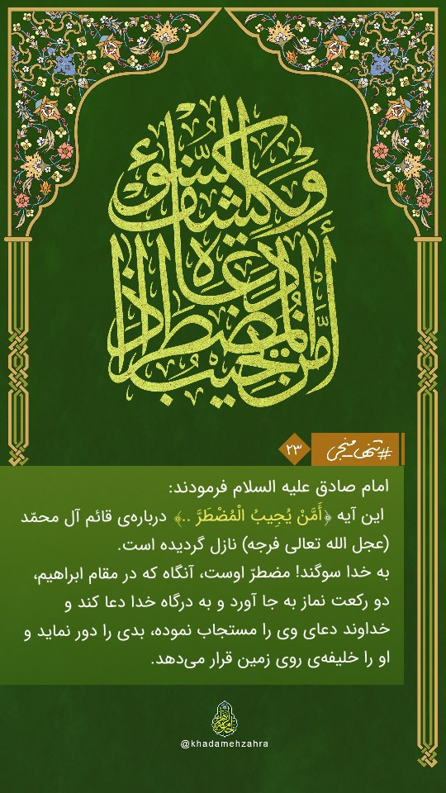

24- روزتا نیمه شعبان (اول سخن حضرت)
امام محمد باقر علیه السلام فرمودند:
زمانی که حضرت قائم ظهور کند، به خانه کعبه تکیه میدهد و سیصد و سیزده تن یارانش در خدمتش حاضر شوند،اول سخن حضرت این آیه شریفه است:(وبقیت الله خیر لکم إن کنتم مؤمنین).
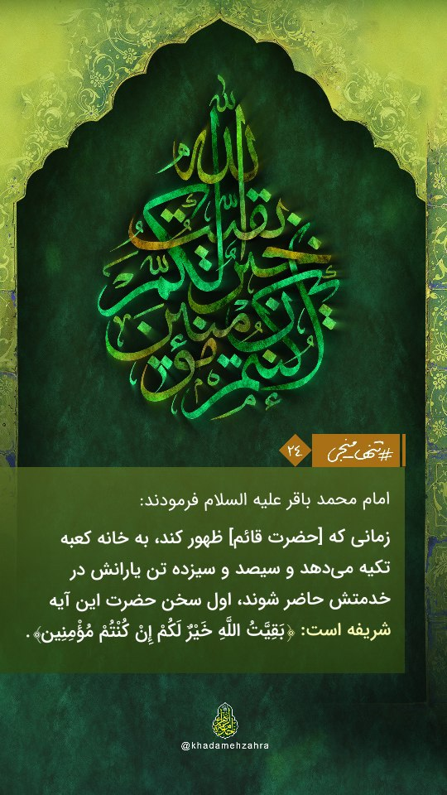

25- روزتا نیمه شعبان (در خون خود غلطیدن)
امیر المؤمنین علیه السلام فرمودند:
کسی که منتظر امر ما باشد، مانند کسی است که در راه خدا در خون خود غلطیده باشد.
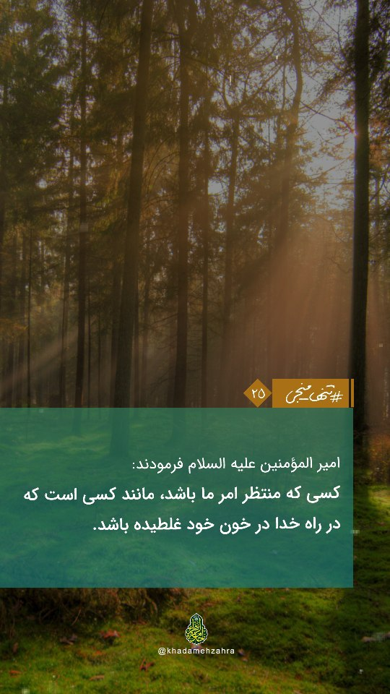

26- روزتا نیمه شعبان (لغزش قلب)
امام صادق علیه السلام فرمودند:
خوشا به حال کسی که در زمان غیبت قائم ما به ولایت ما چنگ زند وقلبش از راه هدایت نلغزد.


27- روزتا نیمه شعبان (تنها برطرف کننده ظلم و ترس و غم و اندوه)
امام صادق علیه السلام فرمودند:
تنها او(امام زمان عجل الله فرجه)است که پس از تنگناهای شدید و دوران های طولانی محنت و ظلم و ترس؛غم و اندوه را از دل شیعیانش می زداید.خوشا به حال کسی که آن زمان را درک کند.
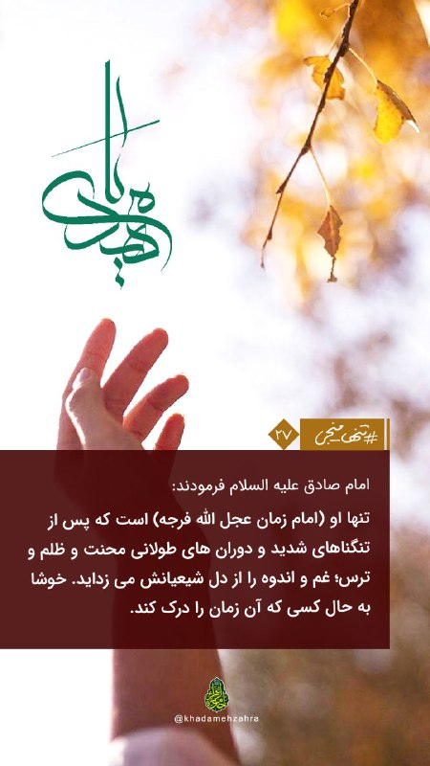

28- روزتا نیمه شعبان (امام حسین و سایه حضرت قائم عجل الله فرجه)
امام صادق علیه السلام فرمودند:
وقتی کار حسین چنان شد که شد،فرشتگان به سوی خدا شیون و گریه کردند و گفتند:«با حسین برگزیده و پسر پیامبرت چنین می کنند؟»پس خدا شبح و سایه حضرت قائم عجل الله فرجه را به آنها نشان داد و فرمود:«با این انتقام او را می گیرم».
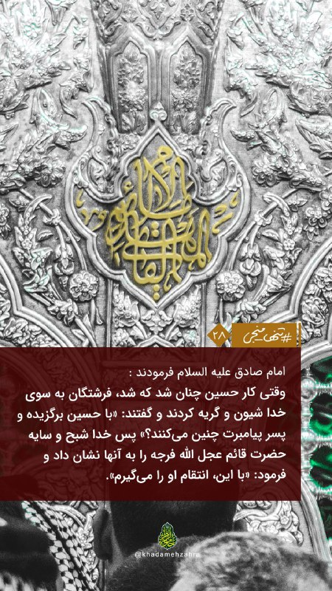

29- روزتا نیمه شعبان (از فرزندان فاطمه)
ام سلمه گوید از رسول خدا صلی الله علیه وآله شنیدم که فرمودند:
مهدی از عترت من است،واز فرزندان فاطمه!!


30- روزتا نیمه شعبان ( انتظار فرج)
رسول خدا صلی الله علیه وآله فرمودند:
صبر در انتظار فرج عبادت است.
انتظار الفرج بالصبر عبادة.
الدعوات للراوندی،ص41


31- روزتا نیمه شعبان (متمایز شدن مومن و غیر مومن)
حضرت مولا امیر المؤمنین علیه السلام فرمودند:
به خدا سوگند من و این دو فرزندم(امام حسن و امام حسین علیهما السلام)کشته خواهیم شد و خداوند مردی از فرزندانم را در آخر الزمان برمی انگیزد که به خونخواهی ما برخیزد، و او را غیبتی خواهد بود تا مؤمنان از گمراهان متمایز گردند...
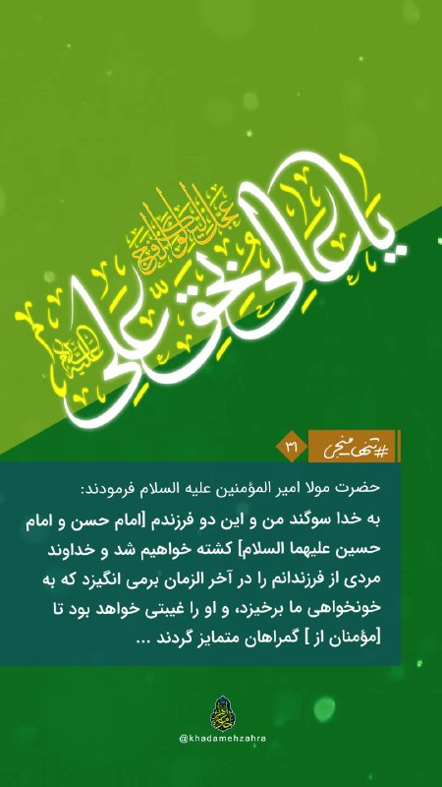

32- روزتا نیمه شعبان (محبوبترین اعمال نزد خداوند )
حضرت مولا امیر المؤمنین علیه السلام فرمودند:
منتظر فرج باشید و از روح خدا مایوس نشوید که محبوبترین اعمال نزد خداوند متعال انتظار فرج می باشد.


33- روزتا نیمه شعبان (هم درجه با امیرالمومنین علیه السلام)
امیر المؤمنین صلوات الله علیه فرمودند:
برای قائم ما غیبتی است که مدتش طولانی است،گویا شیعه را در دوران غیبت او می بینم که جولان می دهند مانند جولان چهارپایان، چراگاه را می جویند اما آن را نمی یابند، بدانید هر که در آن دوران در دینش استوار باشد و قلبش به واسطه غیبت امامش سخت نشود او در روز قیامت هم درجه من است.
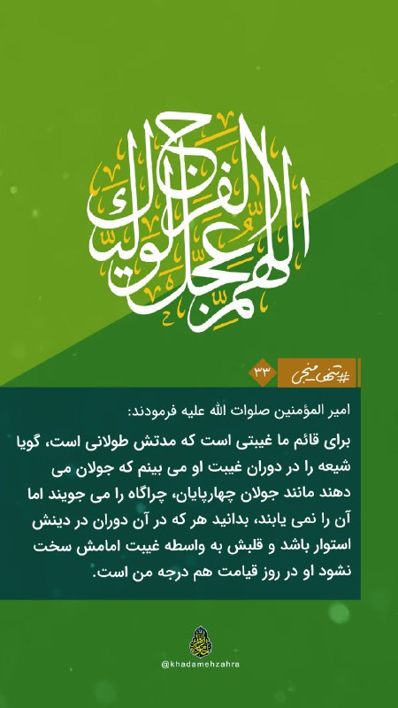

34- روزتا نیمه شعبان (آواره ، رانده شده ، تک و تنها)
امیرالمؤمنین علیه السلام فرمودند:
صاحب این امر: شَیرید (آواره) ، طَرید(رانده) ، فَرید(تک) و وَحید(تنها) است.


35- روزتا نیمه شعبان (او را منتظر مینامند زیرا...)
امام جواد علیه السلام فرمودند:
او را منتظر مینامند زیرا ایام غیبتش زیاد شود و مدتش طولانی گردد و مخلصان در انتظار قیامش باشند و شکاکان انکارش کنند، و منکران یادش را استهزا کننده و تعیین کنندگان وقت ظهورش دروغ گویند ، و شتاب کنندگان در غیبت هلاک شوند ، و تسلیم شوندگان در آن نجات یابند.
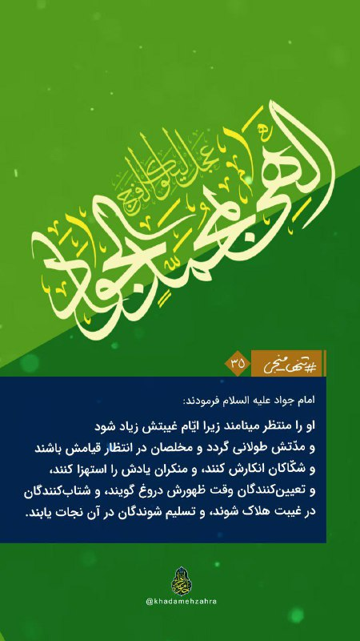

36- روزتا نیمه شعبان (برترین اعمال شیعیان)
امام جواد علیه السلام فرمودند:
قائم ما همان«مهدی»است؛کسی که واجب است در غیبتش، او را انتظار کشند و ا ... برترین اعمال شیعیان ما انتظار فرج است.


37- روزتا نیمه شعبان (کسی که مایل است جزء یاران حضرت باشد)
امام صادق علیه السلام فرمودند:
کسی که مایل است جزء یاران حضرت مهدی عجل الله فرجه قرار گیرد باید منتظر باشد و ا اعمال و رفتارش در حال انتظار با تقوی و اخلاق نیکو توأم گردد.


38- روزتا نیمه شعبان (عُمر دنیا)
امام حسین علیه السلام فرمودند:
اگر از عمر دنیا جز یک روز نمانده باشد خداوند متعال آن روز را چنان بلند خواهد کرد تا مردی از فرزندان من قیام کند و زمین را پر از عدل و داد کند همانگونه که پر از ظلم و ستم شده است.


39- روزتا نیمه شعبان (مُردن در حال انتظار)
امام صادق علیه السلام فرمودند:
هر کس از شما که در حال انتظار ظهور حضرت مهدی (ارواحنا فداه) از دنیا برود همچون کسی است که در خیمه و معیت آن حضرت در حال جهاد به سر می برد.


40- روزتا نیمه شعبان (گشایش امور)
حضرت صاحب الامر ارواحنا له الفداء فرمودند:
برای تعجیل فرج زیاد دعا کنید که گشایش امور شما در آن است.
قال مولانا صاحب الأمر عجل الله تعالی فرجه أکثروا الدعاة بتعجیل الفرج ، فإن ذلک فرجکم
بحار الأنوار،ج:۵۳،ص:180


ghaemiyeh.com

